**INFORME DE PRÁCTICAS PRE-PROFESIONALES**

**Fecha inicio de prácticas: 15 / 01 / 2018 fecha de término 13 / 07 / 2018**

1. **DATOS PERSONALES DEL PRACTICANTE**

|  |  |  |  |  |  |  |  |  |  |  |  |  |  |  |  |
| --- | --- | --- | --- | --- | --- | --- | --- | --- | --- | --- | --- | --- | --- | --- | --- |
| *APELLIDO PATERNO* | | | | | | | | | *APELLIDO MATERNO* | | *NOMBRES* | | | | |
| ***Valdez*** | | | | | | | | | ***Pacohuanaco*** | | ***Salomón*** | | | | |
| *DNI* | | | | | | | | *CORREO ELECTRÓNICO* | | *FECHA DE NACIMIENTO* | | *SEXO*  *(Marque con “X”)* | | | |
| ***4*** | ***6*** | ***8*** | ***3*** | ***5*** | ***5*** | ***8*** | ***2*** | [*salovaldez.net@gmail.com*](mailto:SALOVALDEZ.NET@GMAIL.COM) | | ***26/02/1991*** | | *M* | ***X*** | *F* |  |

1. **CENTRO DE ESTUDIOS Y CICLO DE ESTUDIOS.**

|  |  |
| --- | --- |
| *INSTITUCION* | **Instituto Superior Tecnológico Privado Unitek** |
| *NIVEL ACADEMICO* | ***Egresado*** |
| CARRERA | **Computación e Informática** |

1. ***INFORMACIÓN SOBRE LA DIRECCIÓN NACIONAL/TÉCNICA O UNIDAD ORGANICA DONDE DESARROLLO LAS PRACTICAS PREPROFESIONALES.***

|  |  |
| --- | --- |
| *NOMBRE INSTITUCION* | ***Instituto nacional de estadística e informática (INEI - TACNA)*** |
| *NOMBRE DEL ÁREA* | ***Escuela Nacional de Estadística e Informática (ENEI - TACNA)*** |
| *ÁREA DE TRABAJO* | ***Atención al cliente*** |
| *NOMBRE DEL SUPERVISOR DE PRÁCTICAS* | ***William Apaza Laime*** |

* 1. UBICACIÓN

Avenida San Martin 520, Tacna

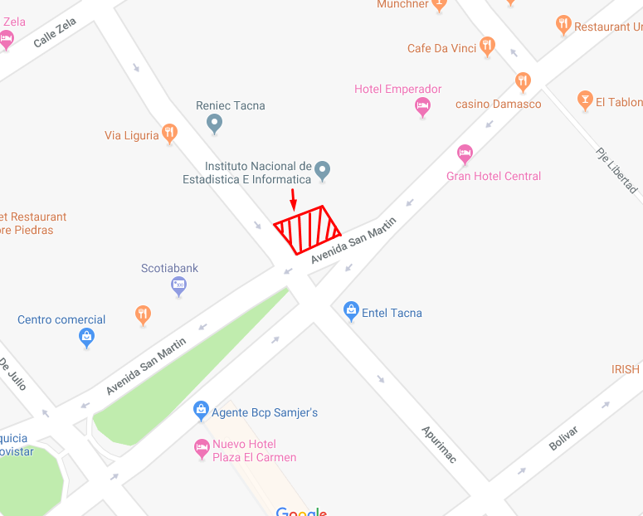

*Fuente: Google Maps*

* 1. DESCRIPCIÓN

El Instituto Nacional de Estadística e Informática (INEI), es un organismo constitucional autónomo del Perú. Se encarga de dirigir los sistemas nacionales de estadística y también de informática del país. Es también encargado de los censos de población, de vivienda, de empresas, agrarios, universitarios, etc.

El INEI es el órgano rector de los Sistemas Nacionales de Estadística e Informática en el Perú. Norma, planea, dirige, coordina, evalúa y supervisa las actividades estadísticas e informáticas oficiales del país. Para el cumplimiento de sus objetivos y funciones consiste con autonomía técnica y de gestión, establecido en su Ley de creación.

El Instituto Nacional de Estadística e Informática - INEI, en su estructura orgánica cuenta con la Escuela Nacional de Estadística e Informática - ENEI como órgano desconcentrado, responsable de desarrollar y coordinar actividades académicas de formación técnica y capacitación especializada en estadística e informática y áreas afines.

En el marco de la política institucional de la actual gestión, la ENEI capacita sobre la base de la Encuesta de Necesidades de Capacitación recabados de los trabajadores del INEI y del Sistema Estadístico, con el propósito de desarrollar cursos que permitan fortalecer las competencias y habilidades de los funcionarios, profesionales y técnicos del Instituto Nacional de Estadística e Informática, del Sistema Estadístico Nacional e investigadores del campo social y económico, así como de los docentes, estudiantes universitarios y público usuario de los servicios que brinda la Escuela del INEI.

* 1. **Misión, Visión, Objetivos y Estructura Orgánica de la ENEI**

**Misión**

Brindar capacitación especializada en Estadística e Informática a los trabajadores de la Administración Pública.

**Visión**

Ser una institución líder en capacitación estadística e informática para apoyar el desarrollo nacional.

* 1. **Objetivos**

La ENEI, sobre la base de la Encuesta de Necesidades de Capacitación, aplicada a los trabajadores del INEI, del SEN y otras instituciones productoras y usuarias de la información estadística, así como, teniendo en cuenta la demanda efectiva de capacitación, registrada durante el año, ha formulado el Plan de Capacitación, que contempla un conjunto de cursos y eventos enmarcados en los siguientes objetivos:

* Desarrollar capacitación especializada, en las áreas de estadística e informática; así como, en el uso de softwares estadísticos.
* Implementar un proceso de capacitación integral y flexible que permita atender y superar las necesidades institucionales y personales.
* Apoyar el mejoramiento de la calidad de la información básica y la capacidad para generarla y difundirla.
* Impulsar la cultura estadística.
  1. **La estructura Orgánica de la ENEI**

La Escuela Nacional de Estadística e Informática para el cumplimiento de sus funciones, cuenta con dos Direcciones Ejecutivas: la Dirección Ejecutiva Académica y la Dirección Ejecutiva Administrativa:

**DIRECCIÓN TECNICA ENEI**

**Dirección Ejecutiva Académica**

**Dirección Ejecutiva Administrativa**

* La Dirección Ejecutiva Académica es responsable de proponer, desarrollar y coordinar las acciones de capacitación e investigación en los campos de la Estadística, Informática y áreas afines.
* La Dirección Ejecutiva Administrativa es responsable del apoyo logístico, administrativo y presupuestal para la buena marcha de la gestión de capacitación académica, así como en el resguardo de los bienes de la Escuela, y provee oportunamente de los recursos materiales y financieros que gestiona en la Sede Central del INEI, necesarios para el desarrollo de las actividades de capacitación.

Cursos:

**Cursos de Especialización:**

Comprenden capacitaciones de más de 120 horas, divididos en dos módulos (2 o 3 cursos por módulo).

* Especialización en Estadística Aplicada
* Especialización en Muestreo.
* Especialización en Excel
* Especialización en Herramientas Ofimáticas

**Cursos Ordinarios**

Comprenden capacitaciones en promedio de 24 a 30 horas

* Cursos de Estadística.
* Cursos de Software Estadísticos.
* Cursos de Informática.
* Cursos de Economía.
* Ofimática Kids
* SPSS Intermedio
* SPSS Avanzado
* SPSS Básico
* Metodología de la Investigación
* Diseño y Diagramación con Adobe Illustrator
* Diseño y Diagramación con Corel Draw
* Adobe Photoshop
* Análisis de Datos y Macros con Excel
* Excel aplicado a las Finanzas
* Ms- Project
* Excel Avanzado

**Cursos Descentralizados en las Oficinas Departamentales de INEI**

Son capacitaciones que se ofrecen con docentes de la sede central.

1. **PRINCIPALES ACTIVIDADES DESARROLLADAS DURANTE EL PERIODO DE PRÁCTICAS.**
2. **Actividades en los laboratorios de la escuela:** Actualizaciones de software, instalación de software, configuraciones de red, y verificación periódica de inventarios de los equipos.
3. **Diseño publicitario:** Entre estas actividades se realizó diseños relacionados a los cursos que se apertura periódicamente; diseños de plantillas vectoriales para su uso futuro.
4. **Desarrollo de Sistema de asistencia de docentes y practicantes:** Actividad desarrollada durante el periodo de prácticas.
5. **Atención al usuario - cliente:** fundamentalmente consiste en brindar la información detallada sobre los diversos cursos que se apertura periódicamente en la ENEI, al mismo tiempos se realizan matrículas y recepción de pagos haciendo el uso del sistema.
6. **PRINCIPALES APORTES TÉCNICOS Y/O CONOCIMIENTOS RECIBIDOS DURANTE SU PERMANENCIA EN LA INSTITUCIÓN.**

Durante la primera semana se recibió información del personal y los directivos que laboran en el INEI más precisamente de la escuela, con el apoyo del practicante saliente y el coordinador se obtuvo conocimiento de manera practica en cuáles son las tareas de apoyo que desempeña los practicantes y cuáles son los procesos importantes de la escuela; como el proceso entrega de certificados, el proceso de matrícula y pagos, para ello se obtuvo una breve explicación sobre el manejo de sistema.

El Instituto Nacional de Estadística e Informática filial Tacna cuenta actualmente con un libro de control de asistencia el mismo que se encuentra en el área de ENEI que ayudan a llevar un control directo de la información de las asistencias de los docentes y practicantes; donde el docente y los practicantes debe anotar sus datos básicos, la hora de ingreso a sus labores así como la hora de salida, la firma y el nombre del docente.

En un principio contaron con una aplicación web basada en el lenguaje PHP destinada única y exclusivamente para los practicantes de la escuela, el mismo contaba únicamente con módulos necesarios para llevar control asistencial de los practicantes y los reportes. A medida que surgieron nuevos requerimientos el sistema queda obsoleto, ya que no fue posible seguir dando el mantenimiento requerido. Por ello que actualmente los docentes firman su asistencia de forma escrita y manual. Debido a estos registros manuales se encuentran confusiones y los proceso de toma de decisiones lentas.

* 1. **Desarrollo de sistema de Asistencia de docentes y practicantes:** el desarrollo de llevo a cabo durante los 6 meses y concluida en el último mes al termino de las practicas restando con algunas funcionalidades que se esperaban como la planilla de pago para los docentes.

1. **Descripción del sistema**

El sistema de control de asistencia permite gestionar la asistencia de los docentes de los diferentes grupos y practicantes de distintos horarios. La firma de asistencia solo puede ser realizada solo por usuarios registrados con horarios permitidos y frecuencias asignados. Así mismo re pueden realizar reportes de las horas y días laborados (entradas y salidas) y los minutos tarde por firma.

En el siguiente apartado se especificara las herramientas utilizadas y como está compuesto el sistema y su funcionalidad del mismo.

1. **Herramientas:**

* Editor de texto atom: es un editor de código fuente con soporte para plug-ins para distintos lenguajes y utilidades de manejo de versiones.

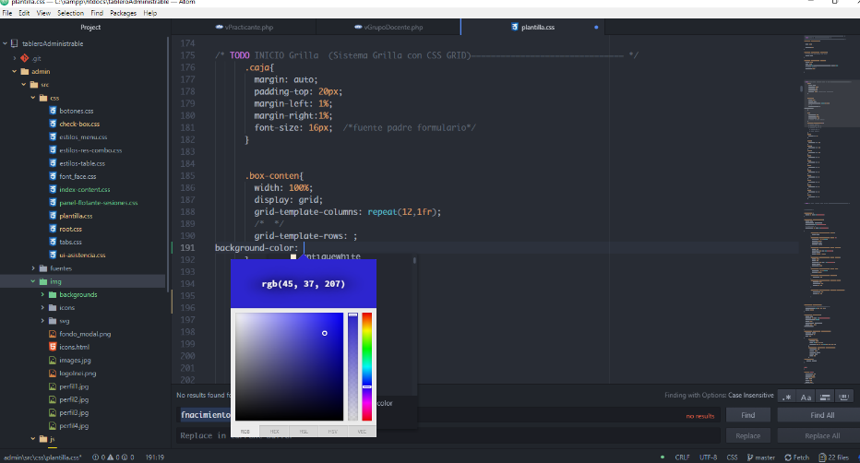



* 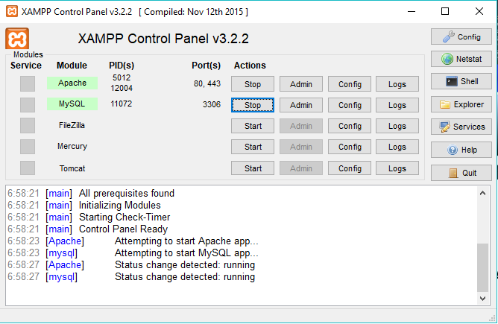Servidor independiente XAMPP (apache y base de datos MySql).
* SQLyog: es una herramienta de gestionar mysql

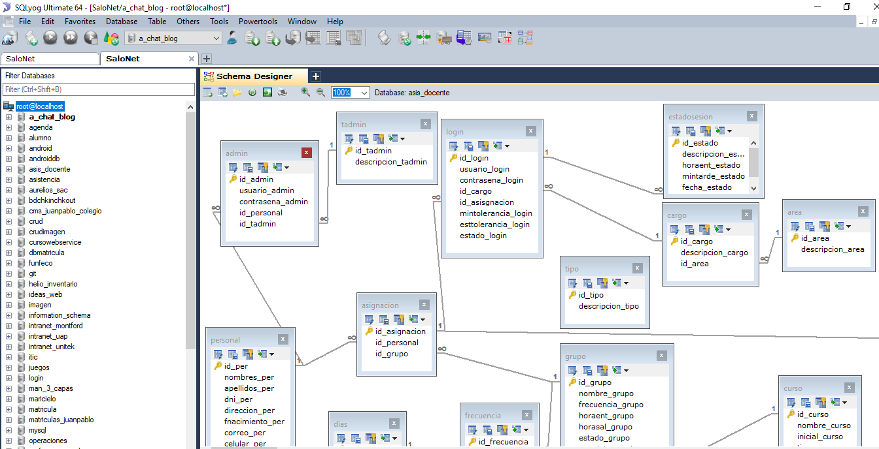



* Lenguajes de desarrollo.

**Cliente**

* Html, css, javascript

**Servidor**

* Php

**Librerias y *framework***

Fpdf: Es una biblioteca escrita en lenguaje de programación PHP que permite crear archivos en formato PDF ([*http://www.fpdf.org/*](http://www.fpdf.org/)).

Jquery: Es una biblioteca de JavaScript. Se utilizó para realizar peticiones con Ajax y consumo de datos en formato Json. Además se utilizó para dinamizar y validar páginas las páginas del lado cliente ([*https://jquery.com/download/*](https://jquery.com/download/)).

Sweet Alert, Alertify: Es un plugin de jQuery que sirve para dar un aspecto a los mensajes que se lanza al usuario. (https://unpkg.com/sweetalert@2.1.0/dist/sweetalert.min.js) (https://github.com/MohammadYounes/AlertifyJS).

Datatable: es una biblioteca de jQuery que contiene muchas funciones flexible para mostrar datos en tabla, como cajas de búsqueda, paginación, ordenar datos múltiples; entre otros. (*https://cdn.datatables.net/1.10.19/js/jquery.dataTables.min.js).*

**Diseño de la base de datos.**

Para el diseño de la BD se utilizó el gestor SQLyog para realizar consultas de manera gráfica y dinámica.

La base de datos consta de 14 tablas.

Diagrama de Base de Datos

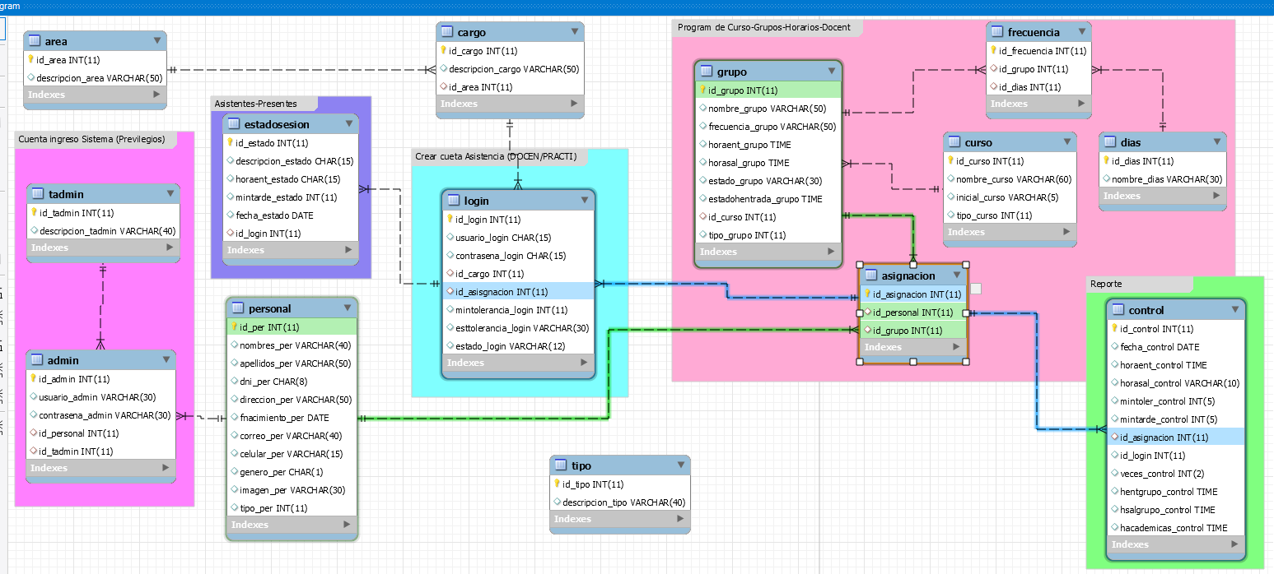

Ilustración 1 : Diagrama de Base de datos – Entidad Relación – vista MySQL WorkBench

Tablas:

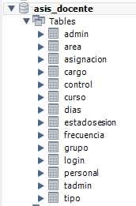

Ilustración 2 : Tablas de sistema de asistencia – vista MySQL Workbrench

**Descripción de las Tablas:**

tadmin: se muestra los niveles de usuario del sistema.

Admin: Almacena información de cuentas de usuario del sistema así como los niveles de usuarios del sistema.

Personal: se almacena la informacion personal del docente u practicante.

Login: Almacena información de las cuentas creadas para la asistencia de los docentes y practicantes. Almacena datos como nombre de la cuenta, la contraseña, el cargo, minutos de tolerancia, y el estado (activo-desactivado) así mismo al grupo asignado.

Estado sesión: almacena datos como la hora de entrada, fecha y hora de marcado de la asistencia, y los detalles del usuario activo.

Asignación: almacena el personal y grupo asignado al mimo. Porque un personal puede laborar en uno o más grupos.

Control: Almacena los datos de la asistencia de hora y fecha de entradas y salidas; así como los minutos tardes por asistencia.

Grupo: se almacena el nombre del grupo, frecuencia, hora (entrada y salida), estado grupo (activo-desactivado) y curso del grupo.

Curso: se almacena el nombre y inicial de los cursos que dictan la escuela.

Frecuencia: se almacena el día y el grupo asignado al mismo.

Días: se almacena los nombres de los días de la semana.

Área: se almacena las áreas que existen en el INEI.

Cargo: se almacena los cargos que existen en el INEI.

**Diseño del Interfaz del usuario**

El interfaz de usuario se desarrolló con lenguaje de marcado Html5 y lenguaje de estilos y cascada CSS3 ; para dinamizar con Jquery. El diseño es adaptable a cualquier tipo de dispositivos (responsivo). Gracias al uso de las nuevas propiedades de estilos CSS3 usando como las nuevas propiedades flex Box y Flex Grid usando las MediaQueries. Como se mencionó anteriormente se utilizó el framebork Bootstrap pero en el sistema se trató de utilizar lo menos posible.

**FlexBox: Compatibilidad con los navegadores**

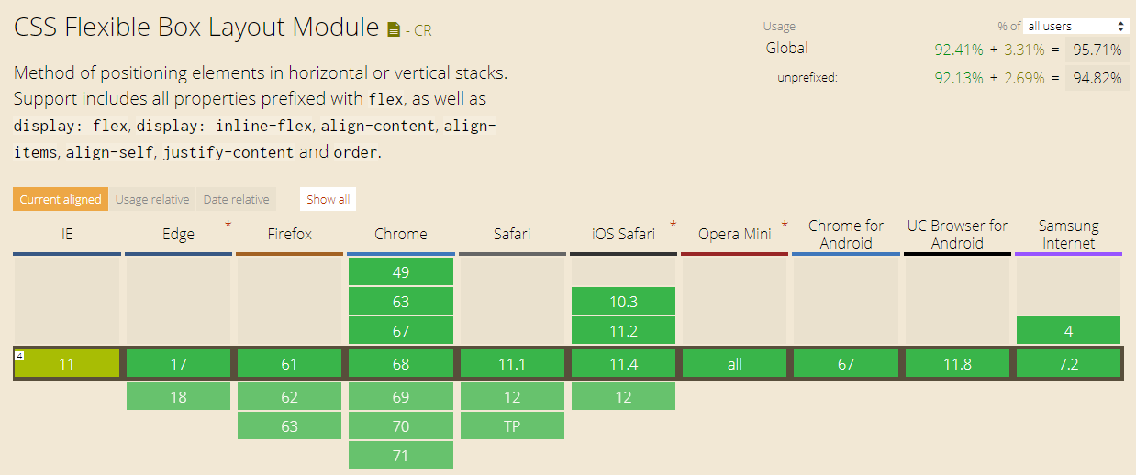

Ilustración 3 : Compatibilidad FlexBox con los navegadores

**DisplayGrid : Compatibilidad con los navegadores**

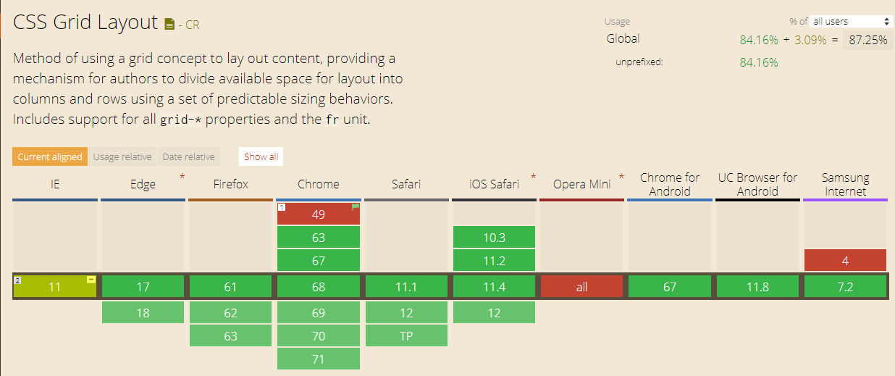

Ilustración 4 : Compatibilidad DisplayGrid con los navegadores

**Vista: firma del docente – practicante**

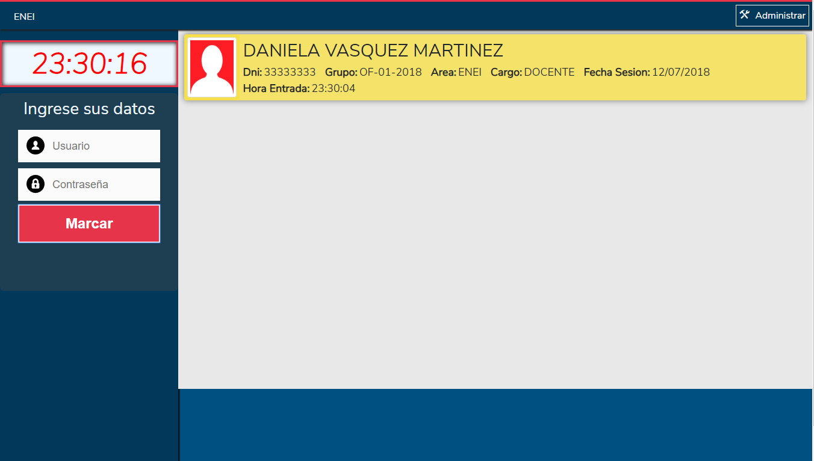

Ilustración 5 : Interfaz para marcar asistencia – Vista de usuarios asistentes.

**Vista: Login administrador de sistema**

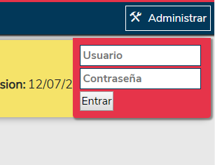

Ilustración 6 : Vista formulario login - administrador sistema

**Vista panel principal - administrar sistema**

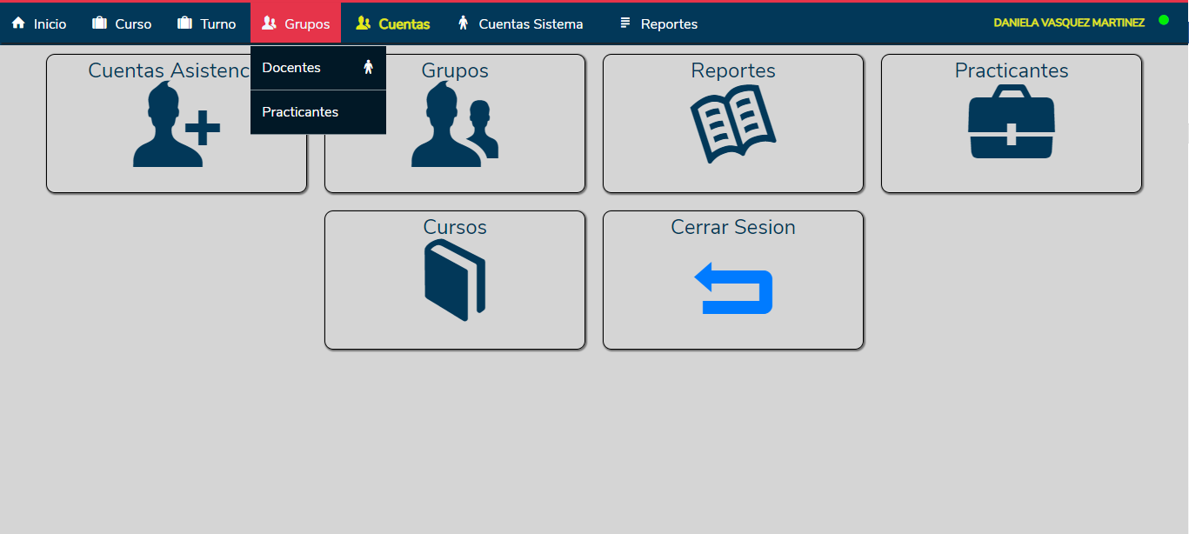

Ilustración 7 : Panel principal

**Vista: Modulo administrar grupo**

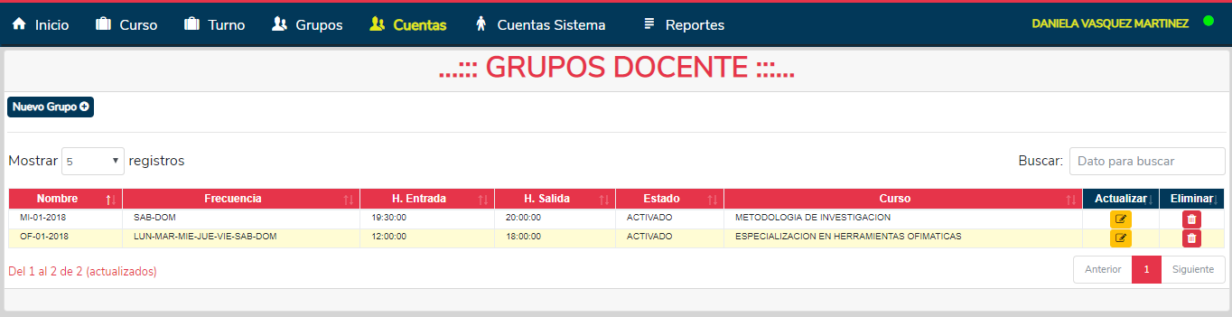

Ilustración 8: Registro de grupos

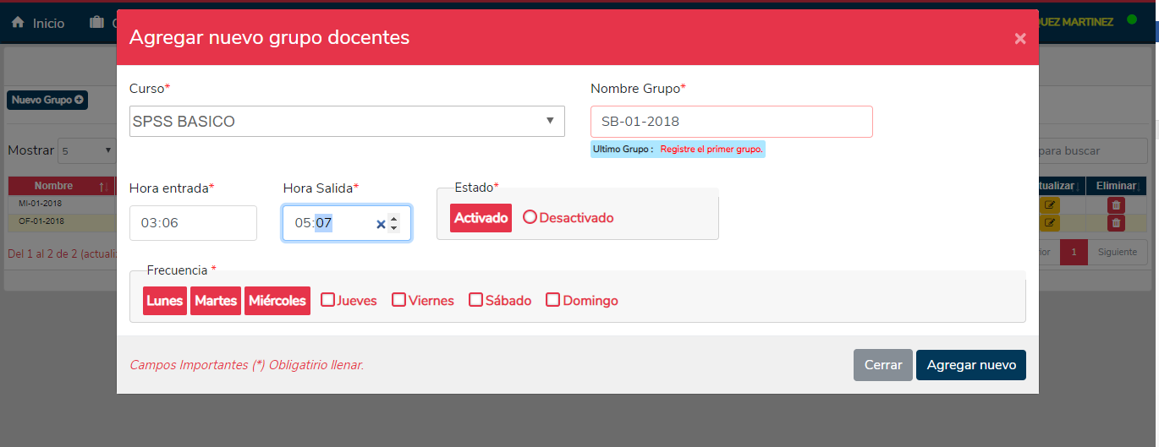

Ilustración 9: Vista agregar grupo – Docente

**Vista: Generar reporte control asistencia**

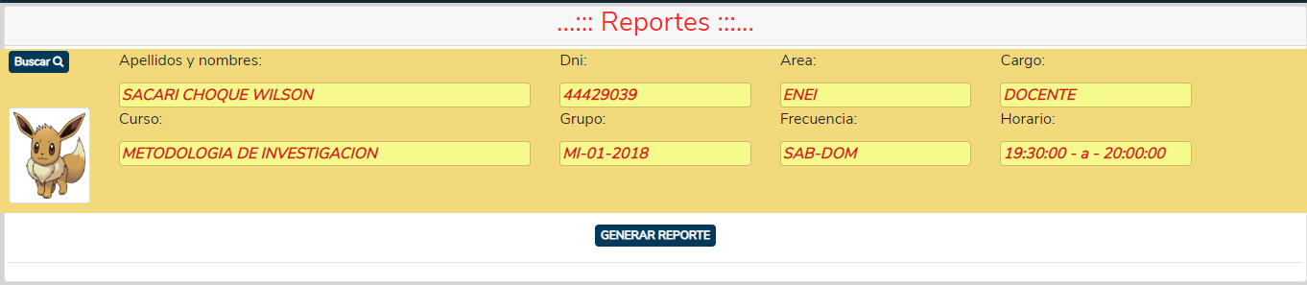

Ilustración 10 : Vista Generar Reporte

**Vista: Modulo de reportes**

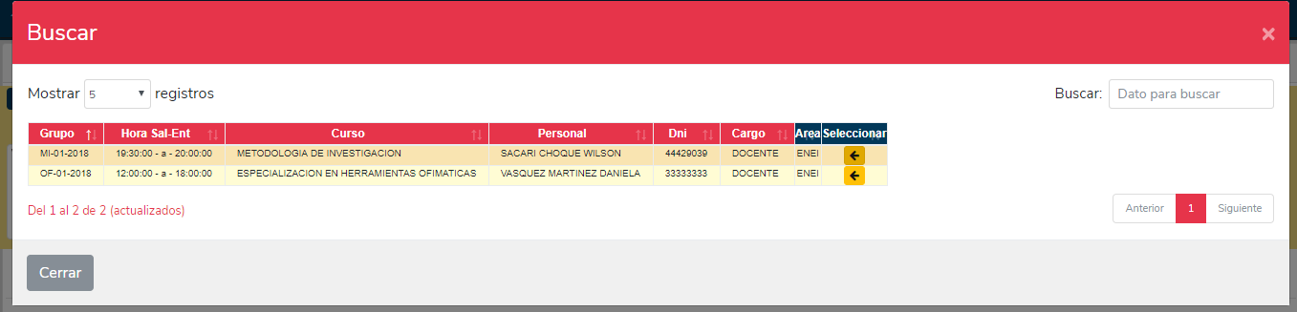

Ilustración 11: Busqueda usuario reportes

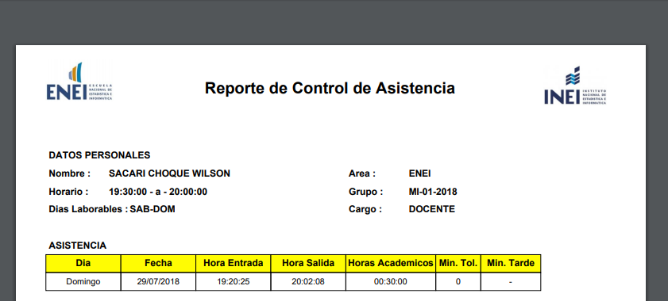

Ilustración 12: Vista Reporte PDF

**Conclusión:**

Para lograr terminar el diseño se tuvo que realizar documentación sobre las últimas tendencias de UX y UI con el objetivo de que el interfaz sea muy simple e intuitiva para los usuarios. Además se hicieron pruebas del diseño flexible para todo tipo de dispositivos, Smartphone, Tablet y dispositivos de escritorio.

**Desarrollo del lado servidor**

* **Lenguajes: php, sql, jquery(para consumir datos Json).**

**Estructura de los archivos**

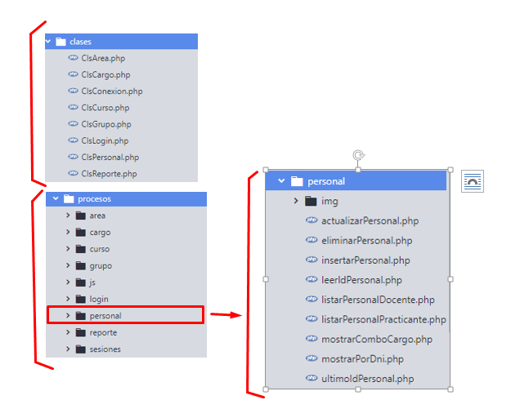 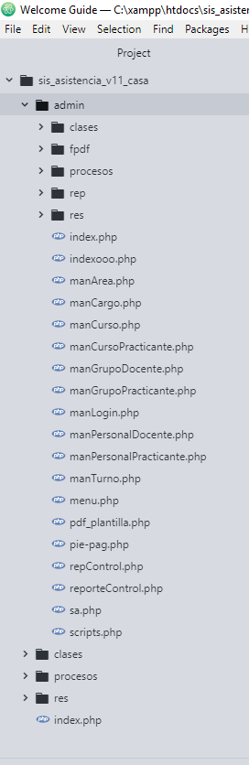

Peticiones Ajax

El modelo de desarrollo está basado en POO. En la carpeta “clases” se encuentra todas las consultas a la base de datos y la parte lógica de negocio y estas son consumidas desde los archivos que se encuentran en la carpeta “procesos” las cuales recepcionan información desde los formularios a través del método POST a su vez se hacen validaciones de la información que decepcionan. Una vez recepcionados; se utilizan los objetos instanciando los datos correspondientes; en caso de que requiera retornar valores, se realizan a través del formato Json y estos son recepcionados del lado del cliente a través de Ajax.

**Ejemplo:**

Insertar curso

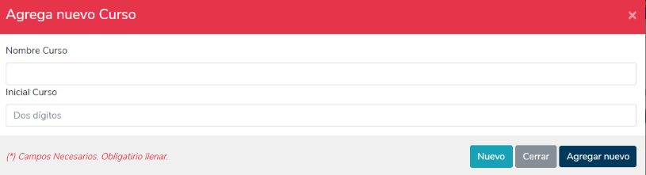Vista

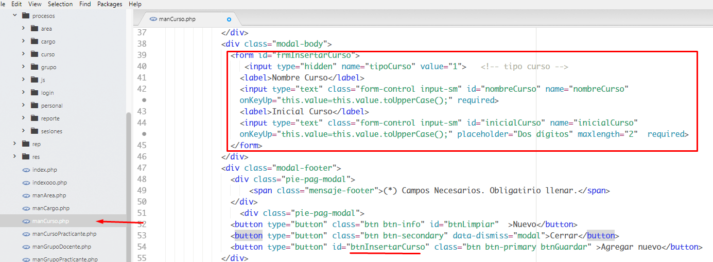

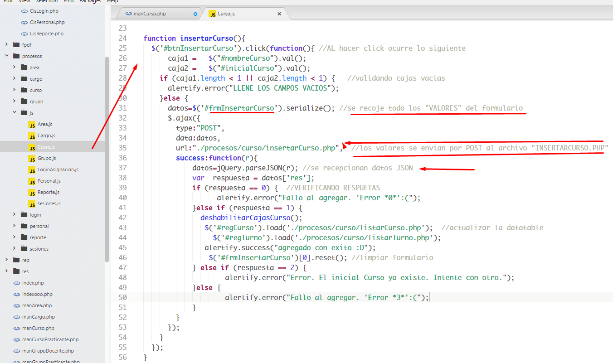

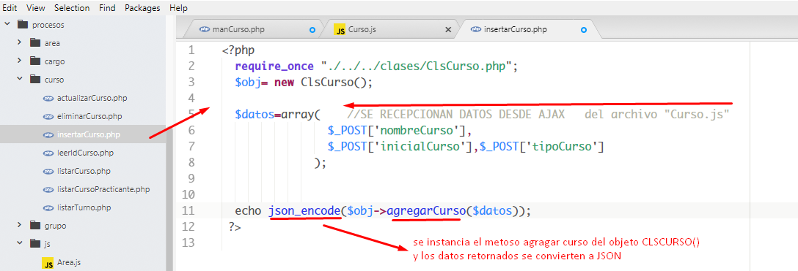

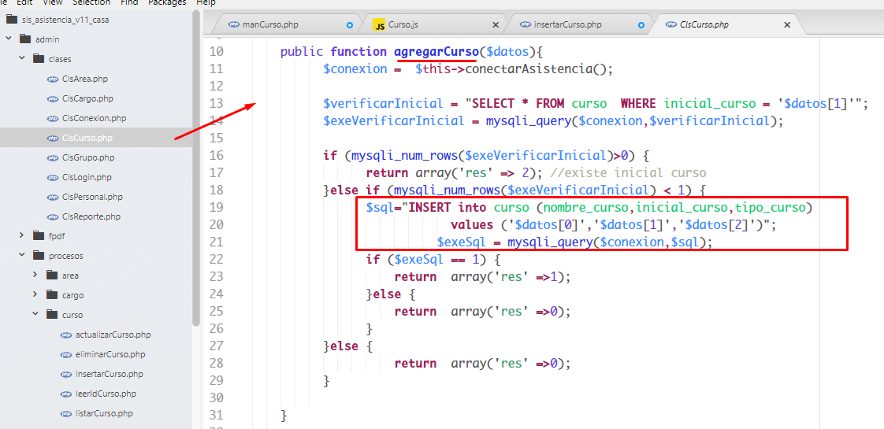

* 1. **Diseño publicitario**

Durante el periodo de prácticas se realizaron distintas afiches / plantillas a pedido del coordinador. La mayorías de estas se ilustraron con el uso del Corel Draw y Photoshop.



























* 1. **Atención al cliente**

**………………………………………………….**

1. **LIMITACIONES**

Entre algunos problemas que existieron, fue la falta de espacio u muebles para gestionar el ordenamiento de los archivos de la escuela y la distribución del cableado no era el adecuado para el equipo asignado al practicante.

1. **SUGERENCIAS**

Intentar respetar las horas de entrada/salida del practicante.

1. **CONCLUCIONES**

Se cumplieron alguno de objetivos propuestos, en los tiempos programados.

El ambiente en el periodo de prácticas fue el adecuado. Se pudo desarrollar el sistema de asistencia durante el periodo a más de prácticas, aunque no se completó desarrollar con funcionalidades esperadas.